履歷
個人基本資料更新日期: 民國 年 月 日
姓 名: |  |  |  | 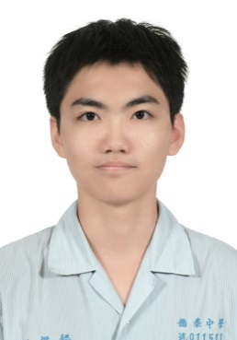

申請公司名稱:
出 生 日 期: 民國 年 月 日
性 別: □男性 □女性
婚 姻 狀 況： □未婚 □已婚
聯 絡 電 話：
行動電話：
電子郵件：
聯絡時間： 時 至 時 □ 隨時
服役狀況： □免役 □未役 □待役 □役畢 年 月 □屆退伍 年 月 日
專長
語言程度 | 聽 | 說 | 讀 |  | 寫
1.英語 | □略懂□普通□精通 | □略懂□普通□精通 | □略懂□普通□精通 |  | □略懂□普通□精通
2.台語 | □略懂□普通□精通 | □略懂□普通□精通 | □略懂□普通□精通 |  | □略懂□普通□精通
學歷:

工作經歷:

簡易自傳:

